Пришельцы из двадцатого столетья
Посвящается выпускникам1976 года.
Над летним Петергофом тишина,
Полночных соловьёв умолкли трели.
Лишь братии курсантской не до сна -
До выпуска осталось две недели.
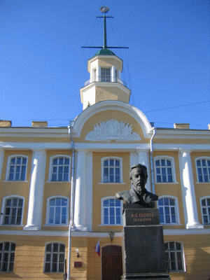
Романтика, прогулки до утра,
Объятья пылкие при свете бледной ночи –
Всё это в прошлом – такова игра,
И правила менять никто не хочет.
Когда-нибудь под тяжестью невзгод
Во сне всплывёт вдруг праздничной химерой
Беспечный мир, где всё наоборот:
Где в очереди ты всё время первый,
Где всё логично, где у неба – синь,
А черноту никто не красит белым…
Остынь, дружок, всё это сон, остынь!
Оставь мечты и занимайся делом.

Поре беспечной наступил конец,
Что впереди? Пока ещё не ясно.
Но если жизнь в тебя вдохнул творец,
Надеюсь, он трудился не напрасно.
Что наши судьбы нам приберегли?
К чему на деле прилагать усилья?
Погоны липкой тяжестью легли
На безмятежно сложенные крылья.

Смогу ли воспарить когда-нибудь,
И хватит ли мне силы для полёта?
Как в оглавленье книги заглянуть?
А меньше станет ли от этого заботы?
Прошли года, под гримом стариков
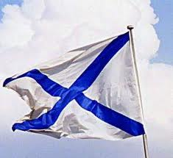
Не распознаешь нас, двадцатилетних,
Свободных от проблем и животов,
Пришельцев из двадцатого столетья.

В помине нет уж той большой страны,
Которой мы на верность присягали,
И хоть кровавой не было войны,
А флот мы безвозвратно потеряли.
Кому-то строить, а кому крушить –
Стяжать не сложно славу Герострата…
Потомков жаль, а нам уж не дожить
Ни до прискорбной, ни до светлой даты.
Пока ж лихая не пришла пора,
Сегодня вспомним... те, что уцелели:
Конец семидесятых, двор Петра,
До выпуска осталось две недели.

Евгений Казмировский 01.10.2011

